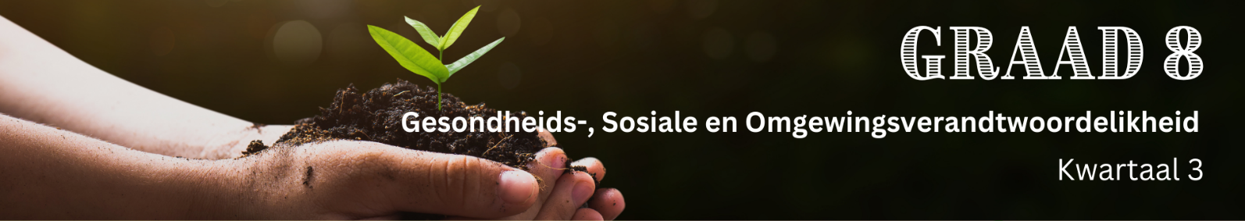

Les 1 – Werkkaart MEMO
 | Aktiwiteit 1: Voorkennis-vasvra  Voltooi die volgende aktiwiteit individueel.

Toets jou kennis oor omgewingsgesondheid deur die vrae op Skyfies 2-6 (Les 1 – PowerPoint) te beantwoord. Skryf die korrekte letter (A-D) langs die vraagnommers (1.1 tot 1.5) hieronder neer.

1.1. B () | 1.2. B () | 1.3. C () | 1.4. C () | 1.5. C ()

Aktiwiteit 2: Omgewingswette
Voltooi die volgende aktiwiteit individueel.

Gebruik 'n liniaal om lyne te trek om elke omgewingswet (aan die linkerkant) met die ooreenstemmende beskrywing (aan die regterkant) te verbind.
Die Wet op Luggehalte  (Wet 39 van 2004) |  |  | Hierdie wet moedig mense aan om afval te verminder, meer te herwin en om rommel op die regte manier weg te gooi.
Die Wet op Afval  (Wet 59 van 2008) |  |  | Hierdie wet help om ons kuslyne te bewaar deur kusgebiede te beskerm.
Die Wet op Beskermde Gebiede  (Wet 57 van 2003) |  |  | Hierdie wet help ons om die seelewe te beskerm en verstandig te gebruik, insluitend die bestuur van vissery.
Die Wet op Kusbestuur  (Wet 24 van 2008) |  |  | Hierdie wet help om die omgewing te beskerm en te bewaar deur besoedeling te beheer en grondgebruik te beplan.
Die Wet op Lewende Mariene Hulpbronne  (Wet 18 van 1998) |  |  | Hierdie wet poog om die luggehalte te verbeter en lugbesoedeling te voorkom deur die daarstelling van nasionale standaarde en uitlaatgasse te beheer.
Die Wet op Omgewingsbewaring  (Wet 73 van 1989) |  |  | Hierdie wet kan sekere gebiede as beskermd verklaar om plante, diere en natuurlike hulpbronne te bewaar.
Aktiwiteit 3: Refleksie
Voltooi die volgende aktiwiteit individueel.

3.1 Bespreek hoe die omgewing jou daaglikse lewe (beide direk en indirek) beïnvloed.
____________________________________________________________________________________________________________________________________________________________________________________________________________________________________________________________________________________________________________________________________________________________

3.2 Lys DRIE aktiwiteite of besluite wat jy kan neem om die omgewing rondom jou te beïnvloed.
____________________________________________________________________________________________________________________________________________________________________________________________________________________________________________________________________________________________________________________________________________________________________________________________________________________________________________________________________________________________________________________ ____

Leerders sal persoonlike reaksies op hierdie aktiwiteit hê.

